O MOVIMENTO CONTRACULTURAL JUVENIL TERESINENSE A PARTIR DO JORNAL ALTERNATIVO “O ESTADO INTERESSANTE” (1972)

Gabriela Braga da Costa
Messias Araujo Cardozo
Jacqueline Almeida de Sousa

RESUMO

O presente trabalho busca evidenciar o movimento contracultural de uma parcela da juventude de Teresina a partir do jornal alternativo “O Estado Interessante” que circulou de forma efêmera apenas em 1972, período dos “anos de chumbo”, pós AI- 5 da ditadura civil-militar Brasileira (1964-1985). Utilizando o conceito de “tática” (CERTEAU, 1998) o artigo quer mostrar as atividades do grupo que compunha o jornal para compreender como uma parte da juventude de Teresina se comportou de forma “indisciplinada” dentro da sociedade tecnocrata e capitalista imposta (ou pelo menos pretendida) pelos militares, representada no Piauí na figura do interventor Alberto Tavares Silva nomeado em 1971 pelos mesmos para o governo do Estado. O que eles buscavam eram novas experiências e mudanças ao nível da produção jornalística e também comportamental, pois estavam na influência da contracultura e da tropicália (VILHENA, 1999), os sujeitos históricos desta pesquisa são o núcleo base do jornal: Carlos Galvão, Edmar Oliveira, Durvalino Filho, Pê José, Marcos Igreja, Jari Mosil, L. Cláudio e Albé Lemos.

Palavras-Chave: Contracultura, Mídia alternativa, O Estado Interessante.

- CONTEXTO HISTÓRICO: GUERRA FRIA E CONTRACULTURA.

Para impedir a implementação de uma “imensa Cuba” no país, em 1964 os militares com o apoio dos setores civis conservadores tomam o poder no Brasil, o contexto da conjuntura político-ideológica internacional era o que posteriormente veio a se chamar de “guerra fria” que se seguiu ao término da Segunda Guerra Mundial (1939-1945), onde o mundo se viu empurrado em uma dualidade ideológica das duas superpotências que saíram vitoriosas do conflito, que eram: o “socialismo” representado pela União Soviética e o “maravilhoso mundo” do capitalismo dos Estados Unidos. Dentro desta lógica dual e bipolar, o Brasil, assim como boa parte da América Latina seguiu a orientação estadunidense e resguardou a ordem do capital:

As ditaduras militares foram a resposta dos setores dominantes acuados e temerosos da explosão revolucionária, recebendo o aval do imperialismo norte-americano. Durante longos anos o terror rondou as populações latino-americanas, o que permitiu à aliança do imperialismo com as burguesias nativas executar as tarefas necessárias para a imposição de um modelo econômico de cunho liberal, destruindo as estruturas que de alguma forma obstaculizavam o capital monopólico. (GUAZZELLI, 2004, p. 96)

No Brasil conservador, seguiu-se a orientação dos Estados Unidos que foi à de tentar minimizar os radicalismos ou pensamentos que subvertessem à “ordem”, ou comprometessem as elites, principalmente os de orientação revolucionária com inspiração na Cuba de Fidel Castro, mas para além das questões de ordem macropolítica internacional, outras questões permeiam o período, como a emergência da contracultura, um movimento juvenil que se caracterizava pelos aspectos de irreverência e uma crítica diferente do modelo da esquerda que por vezes impõem um discurso autoritário com sua retórica de verdade e única saída para os problemas sociais, com sua organização militante-partidária, sua disciplina hierarquizada, uma aposta nos processos racionalizáveis para compreender a realidade em sua integralidade.
Já a contracultura não impõe oficialidade nem muito menos deseja institucionalizar-se “Contracultura é a cultura marginal, independente do reconhecimento oficial. No sentido universitário do termo é uma anticultura.” (PEREIRA, 1986, p. 13). Com a promulgação do AI-5 (Ato Institucional nº 5) em fins de 1968, o regime militar assumiu uma forma francamente autoritária, e já não era mais possível falar de uma “revolução” como os militares chamavam seu movimento em 1964, houve uma maior perseguição em todos os níveis as movimentações ditas “subversivas”, o jornalismo foi fortemente cerceado, e submetido a censura prévia, o que se torna pérfido para a liberdade de expressão, entretanto “Ironicamente, essa fase consistiu em um período profícuo de proliferação dos alternativos. Estes, através da arte e do humor, davam respostas desconcertantes àquele momento vivido, (...). (BARROS, 2011, p. 01).
O jornalismo alternativo é uma das representações deste movimento que chamamos de contracultura, um espírito de contestação juvenil que se caracteriza pela repulsa aos valores do ocidente, a moral e a política (seja da direita ou da esquerda):

Tratava-se, de fato, de um movimento de contestação que colocava frontalmente em xeque a cultura oficial, prezada e defendida pelo Sistema, pelo Establishment. Diante desta cultura privilegiada e valorizada, a contracultura efetivamente se encontrava do outro lado das barricadas. (PEREIRA, 1986 p. 19)

Em um contexto bipolarizado entre duas ideologias com bases na racionalidade (a capitalista e a socialista), o movimento contracultural representa uma “terceira via” se é que podemos nos utilizar de uma terminologia deste tipo. Com uma vasta área de manifestação como na música, principalmente o rock, o movimento buscava dar sentido ao mundo da tecnocracia, onde a sociedade ocidental industrial buscava racionalizar e burocratizar a vida.
As explosões universitárias (com destaque para o maio de 1968 na França) já prenunciavam o descontentamento dos jovens com o espírito da sociedade imersa na tecnocracia, utilizando Theodore Roszak “Quando falo em tecnocracia, refiro-me àquela forma social na qual uma sociedade industrial atinge seu ápice de integração organizacional” (ROSZAK, 1972 p.19), apesar do autor se referir a sociedade estadunidense pós Segunda Guerra Mundial, a integração e a organização eram as palavras de ordem do regime militar Brasileiro que buscava impor uma ideia de disciplina no “ordem e progresso” de nossa bandeira nacional, não devemos esquecer também o contexto do “milagre econômico” e da euforia do ufanismo que manifestava-se nas expressões “ninguém segura este país”, apoiado nas construções das obras “faraônicas” como a rodovia transamazônica, o que expressa que no Brasil o ápice da racionalização capitalista era buscada pelos militares que seguiam a orientação desenvolvimentista e racional capitalista dos Estados Unidos.
Buscando fugir disso, e da bipolarização da guerra fria, muitos jovens se engajaram no movimento contracultural, no Brasil podemos dar ênfase a tropicália, um movimento musical-cultural, que buscava novos sentidos para a cultura, dentro deste grupo se encontrava o poeta piauiense Torquato Neto, que no jornal O Estado Interessante por exemplo, desabafa sobre o “detestável lado sociológico” do cinema novo: “Prefiro ver um filme do Zé do Caixão do que um de Glauber Rocha” (Jornal O Estado Interessante, 18 de Junho de 1972).
Era revolução comportamental, a utopia do é “proibido proibir” fixo na Sorbonne de 1968 e que ecoava em Caetano Veloso, roupas ditas “esquisitas ou exóticas”, orientalismo, psicodelismo, uso de drogas, uma “rebeldia sem causa” expressa na existência em comunidade hippies, uma nova forma de apreender e viver o mundo longe da normatização dualista do período da guerra fria, uma transformação de dentro, ao nível do cotidiano e não da esperada explosão proletária mundial:

(...) a América tecnocrática produz um elemento potencialmente revolucionário entre sua própria juventude. Em lugar de descobrir o inimigo de classes em suas fábricas, a burguesia enfrenta-o na sala de jantar, nas pessoas de seus filhos próprios mimados. (ROSZAK, 1972, p. 44,45)

Dentro deste contexto de indisciplina juvenil, surgirá o Jornal O Estado Interessante, que segue a trilha dos chamados “nanicos” como eram chamados os jornais de menor circulação, ou de menor expressão, entretanto, e pelo contrário, não abdicavam de sua combatividade, alguns rumaram para uma orientação de esquerda e outros como O Estado Interessante tentando fugir desta lógica dualista imposta pela bipolarização ideológica da guerra fria, rumaram pelos caminhos da contracultura.

2. BREVE OLHAR SOBRE A MÍDIA IMPRESSA TERESINENSE NOS ANOS INCIAIS DA DÉCADA DE 1970.
A mídia como uma potência de difusão de ideias, não poderia ficar alheia ao controle do regime militar, para os militares o controle da mídia era fundamental, e em Teresina não foi diferente, os órgãos midiáticos da grande imprensa (jornais de grande circulação e capital investido) se mostravam nos anos inicias da década de 1970 mas afiliados ao sistema do que nunca. Destacam-se os jornais O Dia fundado em 1923 e O Jornal do Piauí de característica tradicionalista (VILHENA, 1999). O quadro da mídia teresinense da época pode ser portanto, entendido como conservador e atrelado aos interesses do Estado autoritário:

Essa mídia demonstrava ignorar os fatos no âmbito nacional e, com exceção de alguns periódicos que tentavam eventualmente combater o satus quo — e esses circulavam e desapareciam com rapidez — o que ocorreu em 1972 foi um total alinhamento ao sistema, por parte da grande imprensa. Uma espécie de contrato firmava-se não apenas entre os empresários de comunicação, mas alcançava também muitos “jornalistas”, que tinham seus salários completados pelo governo, numa estranha dinâmica de tráfico de influências. A máquina administrativa então montada, fartamente alimentada pela abundância de recursos (enfim, era o “milagre econômico”) possibilitava a absorção de grande parte da mão-de-obra dos veículos de comunicação pelas assessorias de imprensa governamentais. [sic] (VILHENA, 1999, p. 60, 61)

A chamada grande mídia jornalística era portanto um ponto de apoio do regime militar em Teresina, que divulgava a imagem de um Piauí e de um Brasil que “ninguém segurava mais”, como nos slogans do ufanismo característico da ditadura civil-militar Brasileira, “O governo do Estado criou um órgão, denominado AGE — Assessoria de Comunicação do Governo do Estado —, que planejava e executava as políticas oficiais de comunicação e buscava vender a imagem de um novo Piauí.” (VILHENA, 1999, p. 60), dito isto, concluímos que a grande imprensa não poderia dar vasão a uma crítica contundente ao que realmente se passava, ou seja, desmascarar o caráter completamente falso de “revolução de 64”, e o caráter francamente ditatorial do regime, nem muito menos dar espaço e visibilidade a juventude que ansiava por novas experiências e que reivindicavam o novo, repensando a cultura e a própria forma de jornalismo empregada na Teresina dos anos iniciais da década de 1970, como nos indica Carlos Galvão em uma coluna do O Estado Interessante:

Fazer jornal aqui, é ficar alimentando a eterna burrice do povo. O conceito que este esquizofrênico jornalismo daqui, tem de comunicação é o mesmo de um navio de socorro que encontrando um náufrago em alto mar, ao invés de salvá-lo joga ao mar uma tábula nova para que o náufrago continue a boiar. (Jornal O Estado Interessante, 23 de Abril de 1972).

Náufraga e estagnada, estava pois a oportunidade de crítica séria ao regime com uma mídia que na verdade se interessava mais com manter-se cega ao seu entorno social.

2.1 A MÍDIA “NANICA”: ALTERNATIVAS TERESINENSES.

Com a grande imprensa submissa e atrelada aos interesses do autoritarismo, só uma imprensa descompromissada com a ordem vigente poderia dar visibilidade e dizibilidade ao espírito crítico e inovador da juventude contracultural teresinense que ansiava pelo novo, 1972 o ano do jornal alternativo O Estado Interessante, “Era o ano da geração silenciosa, da contracultura, dos movimentos marginais na área da cultura, da imprensa e da liberdade de expressão.” (VILHENA, 1999, p. 15).
Os nanicos como eram chamados os jornais alternativos, jamais perderam sua combatividade, apesar das enormes dificuldades para manterem-se, além da censura cada vez mais presente depois da decretação do AI- 5 em 1968, utilizavam da sátira e da irreverência para subverter a ordem, temos como precursor neste modo de fazer imprensa o Pif- Paf de Millôr Fernandes. O Pasquim do cartunista Ziraldo, por exemplo, chegou a atingir um número impressionante de cópias vendidas (200 mil exemplares), e sua influência em Teresina e no O Estado Interessante foi inquestionável (VILHENA, 1999).
Em Teresina o precursor ou pelo menos referência da mídia alternativa dos anos inicias da década de 1970, foi O Pirralho, que “Até a década de 70, quando se estabelece o marco de diversas produções alternativas e humorísticas, O Pirralho foi uma espécie de referência, como jornalismo de humor, (...)” (VILHENA, 1999, p. 85). Outro suplemento jornalístico que também deve ser lembrado é a Hora-fatal, suplemento do jornal A Hora.
A sátira e a irreverência também são marcas do O Estado Interessante, assertivas como “Se o diabo entendesse as mulheres ele não teria chifres” (Jornal O Estado Interessante, 4 de Junho de 1972), servem para ilustrar como a ironia e o recurso da linguagem humorística era característica de uma mídia que buscava inovar no fazer jornalístico, e não se amarrar ao padrão submisso e atrelado aos interesses do Estado autoritário da mídia “grande”, grande só em número de exemplares vendidos e capital investido, pois a real grandeza estava no caráter inovador destes nanicos que ousaram se rebelar contra o estabelecido, não se entrincheiraram na ideologia, seja de esquerda ou de direita, mais pelos caminhos ou descaminhos da contracultura, buscaram chocar a comunidade jornalística estagnada no comodismo, assim como a própria sociedade e o estabelecido culturalmente.
Buscamos aqui no presente trabalho, tentar compreender essa mídia alternativa teresinense como um contraponto, outra opção:

A palavra “alternativa” vem de alter, que sugere alterações, mudanças. Significa algo que se contrapõe a interesses ou tendências dominantes. Corresponde, também, ao desejo das gerações dos anos 60 e 70 de protagonizarem as transformações sociais que pregavam (...). (BARROS, 2007 p. 57).

Era contrapondo-se aos interesses da mídia dominante que estes encartados buscavam o novo, uma crítica que ficaria marcada pela sátira e irreverência como se assinala aqui por exemplo: “O padeiro inventou mesmo a rosca ou faltou massa” [Millôr] (Jornal O Estado Interessante, 21 de Maio de 1972). Algo do tipo era inimaginável nos jornais tradicionais da grande imprensa como O Dia, afinal, era época no Piauí do governo do engenheiro Alberto Tavares Silva, o interventor indicado pelos ditadores para governar o Estado do Piauí em 1971, que deveria seguindo a lógica desenvolvimentista capitalista, construir o “novo Piauí”, não havia espaço para a contracultura, com objetivos tão “esquisitos” como não se submeter a sociedade tecnocrata, com sua burocratização da vida, reprimindo e obscurecendo a subjetividade do indivíduo no espírito da lógica racionalista do capitalismo industrial.

3. O ESTADO INTERESSANTE: TÁTICAS, CRÍTICAS E SÁTIRAS.

“(...), chamo de tática uma ação calculada (...), a tática é movimento ‘dentro do campo de visão do inimigo’ (...). Ela opera golpe por golpe, lance por lance.” (CERTEAU, 1998, p.100) Assim Michel de Certeau conceitua tática, e o Estado Interessante realmente era um movimento calculado no campo do inimigo, pois com uma imprensa subserviente a ditadura, praticar o jornalismo de oposição e contestador não era fácil principalmente com a censura prévia nas redações.
O suplemento dominical do Jornal O Estado, teve curta duração, apenas entre os meses de Março a Julho de 1972, porém teve grande aceitação entre a juventude teresinense e apesar de algumas experiências precursoras não há registro de mesmo êxito no primeiro semestre de 1972 como foi com O Estado Interessante (VILHENA, 1999, p. 98). As críticas eram das mais diversas, cinema, música, literatura e imprensa, sobre isto uma observação crítica e bem ácida sobre a “imprensa sem papel” de Durvalino Couto Filho é marcante:
A imprensa no Piauí, salvo raríssimas exceções individuais é uma eterna briga de comadres. O caráter informativo, o papel social, as suas funções de vincular todo e qualquer público a uma base em que o meio (o nosso no caso) está submetido --- sobretudo --- a sua incapacidade de transformar, de abrir maiores campos de escolha e de comportamento para a comunidade --- são fatos relegados a um segundo plano. Quer dizer em suma: não existe imprensa no Piauí.
Coluninhas dignamente assinadas, editoriais pomposos e cheios de palavras pseudo-eruditas, notas esclarecedoras (geralmente um desmentido de uma notícia anterior), páginas inteiras destinadas a crimes os mais escabrosos, clichês (horríveis por sinal) de chegadas, de embarques, de jantares e de recepções, de elegantes, de inauguração e de discursos, matérias simpáticas e generosas àquele ou aquela --- eis o mundo em que está submetida a nossa imprensa.
Diante de tais circunstâncias, não há outra saída para os jornais menores que, ou se afogam no segundo, terceiro número, ou continuam eternamente marcando passo, na esperança de alcançar a mesma posição político-financeiro-elogiosa dos jornais maiores.
Todo este labirinto em que nossa imprensa se perde deriva de seu próprio comportamento; quer dizer os responsáveis pela imprensa no Piauí se resignam a uma posição crítica não informativa, a uma visão baseada nas escleroses do nosso ambiente, a uma falta de percepção crítica e a um acomodamento latente que não tem força de abstração nem capacidades de fazer algo mais além do que os velhos hábitos morais dentro dos quais estamos submetidos. Nossa imprensa não tem visão para transformar não tem ação para propor novas condutas. Apenas fortalece nosso modo de vida sem perguntas, apenas enrijece os atos de nossas gerações calcificadas de pai para filho, apenas confirma nossa mesmice --- nosso círculo vicioso.
Uma sociedade decai quando já não tem mais certeza de suas convicções. A imprensa do Piauí comprova isso, através dos arimathéas da vida, que enchem nossos ouvidos com protestos representantes apenas notoriamente de um etnocentrismo moral rígido, de uma parcialidade de normas e condutas estereotipadas, de um purismo no comportamento social aparentemente inabalável.
A imprensa piauiense não tem capacidades para propor novos comportamentos, para expor novos caminhos para mostrar outros fatos que possam ir além do nosso meio, por insuficiência cerebral, não conseguiu chegar.
Se assim permanecer Teresina --- mais uma Macondo de Gabriel Garcia Marquez --- estará predestinada a cem anos de marasmo, com anos de isolamento no contexto nacional. A cem anos de solidão. (Jornal O Estado Interessante, 26 de Março de 1972).

Uma vigorosa crítica! Um cartão de visitas, pois cronologicamente é o primeiro jornal de que dispomos como fontes para o presente trabalho e segundo outras fontes, a edição de 26 de Março de 1972 trata-se da primeira edição (VILHENA, 1999). Os jornais de que dispomos para o presente artigo são as edições de: 26 de Março, 23 de Abril, 21 de Maio, 28 de Maio, 4 de Junho, 18 de Junho, 2 de Julho e 9 de Julho de 1972, ou seja, não dispomos para análise da totalidade da produção do O Estado Interessante, entretanto, o material é uma amostra dotada de significância e da qual podemos extrair destes fragmentos históricos que houve uma tentativa de inovação na produção jornalística, uma demonstração de “indisciplina” juvenil na Teresina de 1972 (e não só neste ano, melhor seria nos anos iniciais da década de 1970), em meio a uma mídia que se alinhava ao sistema político ditatorial, estes sujeitos: Carlos Galvão, Edmar Oliveira, Durvalino Filho, Pê José, Marcos Igreja, Jari Mosil. L. Cláudio e Albé Lemos, dentre outros envolvidos com a mídia alternativa e a contracultura teresinense do período, operando no “campo de visão do inimigo” e “golpe por golpe” se lançaram como que impulsionados pelo corajoso desejo do novo, na tecnocrata Teresina do Piauí governado pelo engenheiro Alberto Tavares Silva, buscaram não se alinhar ao estabelecido, criticavam uma imprensa que não tinha “capacidades para propor novos comportamentos” como afirmou Durvalino Couto Filho.
Só o nome “O Estado Interessante” já é passível de observação, mais que fina ironia! O Estado que cerceava e “disciplinava” agora era interessante, à nossa análise este nome já indica uma sátira a figura do Estado autoritário Brasileiro, além do fato de que esta nomenclatura se dava por ser um suplemento do jornal O Estado originário de Fortaleza- CE e que começou a circular em Teresina em 1969, daí só a complementação “Interessante”. O fim deste encartado também é interessante, como afirma VILHENA:

A edição de 9 de julho foi a primeira a inserir um anúncio publicitário. Na última página, o Departamento Comercial do jornal O Estado veiculou, em página inteira, uma campanha institucional da Agespisa — Companhia de Águas e Esgotos do Piauí S.A. (anexo 13), o que gerou um clima de descontentamento entre os editores d’O Estado Interessante e provocou o fim do projeto. (VILHENA, 1999, p. 104)

Justamente por não se aliar ao empresariado jornalístico da grande e submissa mídia Teresinense e buscar um estilo marginal, contracultural, que este anúncio, ou seja, esta intervenção institucional de um órgão Estatal, que os integrantes não mais se entenderam, não acharam mais interessante e acabaram com uma experiência que representou à nossa análise, uma tática de resistência cultural frente a decadência da cultura e do jornalismo da Teresina dos anos iniciais da década de 1970.

CONSIDERAÇÕES FINAIS

Esta breve pesquisa buscou dar visibilidade ao grupo: Carlos Galvão, Edmar Oliveira, Durvalino Filho, Pê José, Marcos Igreja, Jari Mosil, L. Cláudio e Albé Lemos, dentre outros envolvidos com a mídia alternativa e a contracultura teresinense, mais precisamente do Jornal O Estado Interessante que circulou de Março à Julho de 1972 em Teresina- PI, em pleno período de ditatura civil-militar pós decretação do Ato Institucional nº 5, onde a ditadura escancarou sua face totalitária, e a censura aos meio de comunicação foi sistematizada, na figura dos censores que circulavam pelas redações dos jornais. Que por meios de táticas e lance por lance, ousaram desafiar de uma forma diferente, a ditadura civil-militar Brasileira.
O contexto da mídia teresinense, da grande mídia impressa, era de um alinhamento completo ao regime como já exposto, então a alternativa era justamente esses assim chamados “nanicos”, uma mídia que representava a inovação e a contestação ao regime de exceção implantado em 1964. As linhas do O Estado Interessante foram a tática de uma parcela da juventude, para reutilizar um espaço que era tradicionalmente atrelado a cultura e aos interesses dominantes (no caso o espaço é a grande imprensa teresinense), para expor suas posições contraculturais, uma crítica que não se enquadra na racionalidade marxista que é característica das esquerdas, onde a estrutura rígida é característica.
Com a contracultura e a tropicália como influências, eles queriam o novo, uma inovação frente a tecnocracia em marcha, mas como disse John Lennon em relação a contracultura “o sonho acabou” (PEREIRA, 1986 p. 51), igualmente o movimento do O Estado Interessante também finalizou-se, entretanto a experiência destes jovens marginais serve para exemplificarmos, que em pleno estado de exceção, em um ambiente pós- AI- 5 , houve uma juventude que não tem nada de “alienada” ou “vazia culturalmente” como alguns apontaram que contestaram, só que não de forma tradicionalista, de esquerda partidária, mais operando “golpe por golpe” se utilizando de “astúcias e táticas” subverteram a ordem, operando na marginalidade, buscaram o novo, buscaram uma nova prática cultural (a jornalística em especial como registrada na crítica da “imprensa sem papel” de Durvalino Couto Filho já exposta), novos valores, uma insubmissão frente a tecnocrata e disciplinar sociedade teresinense dos anos iniciais da década de 1970.

ABSTRACT

This work seeks to show the counterculture movement of a portion of Teresina’s youth from the alternative newspaper “O Estado Interessante”, which circulated in an ephemeral form only in 1972 during the “leaden years”, post AI-5 civil dictatorship Brazilian military (1964-1985). Using the “tactical” concept (CERTEAU, 1998), the article wants to show the activities of the group who composed the newspaper to understand how a part of Teresina’s youth behaved in an undisciplined form within the technocratic and capitalist society imposed (or at least intended) by the military, represented in Piauí by the figure of the intervenor Alberto Tavares Silva, appointed in 1971 by the same to the state government. They were searching new experiences and changes in the level of journalistic production and also behavioral. They were in the influence of counterculture and tropicalia (VILHENA, 1999). The historical subjects of this research are the core base of the newspaper: Carlos Galvão, Edmar Oliveira, Durvalino Filho, Pê José, Marcos Igreja, Jari Mosil, L. Cláudio e Albé Lemos.

Keywords: Counterculture. Alternative media. O Estado Interessante.

ANEXOS:

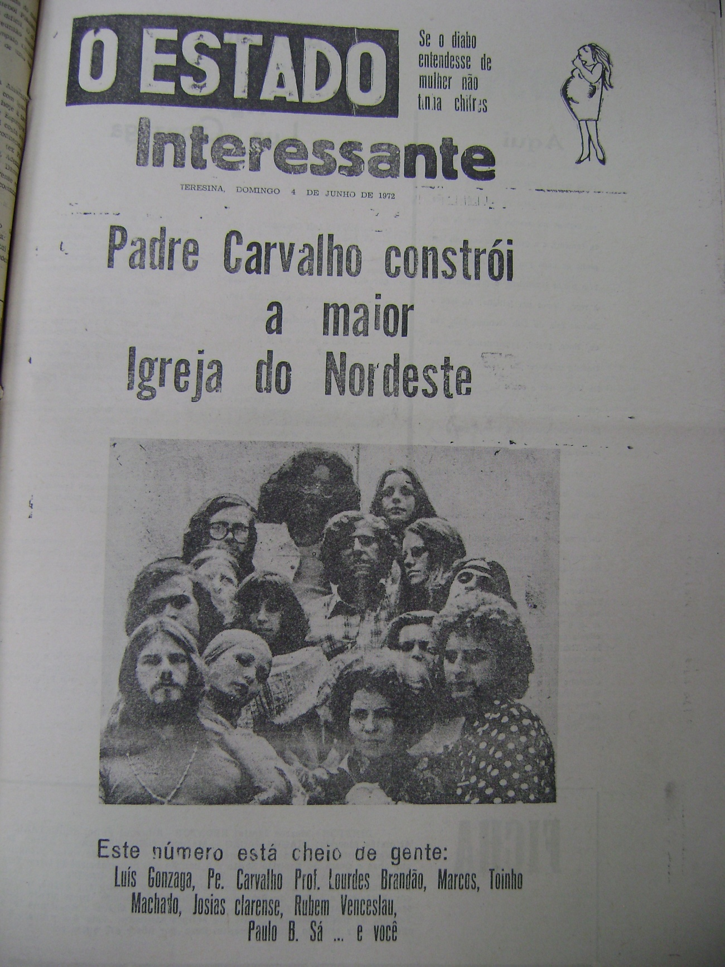
(Jornal O Estado Interessante, 04 de Junho de 1972).

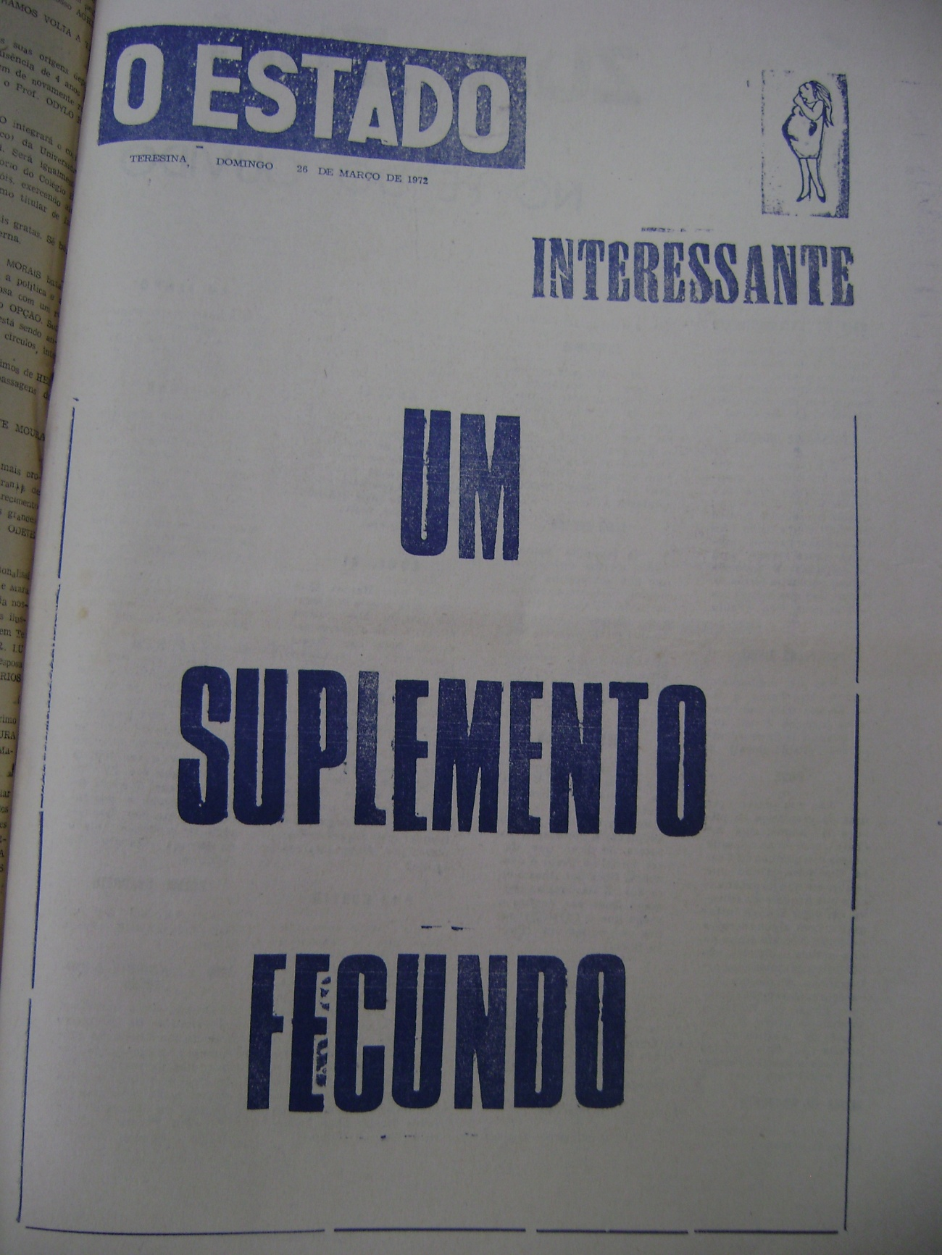
(Jornal O Estado Interessante, 26 de Março de 1972).

REFERÊNCIAS
BARROS, Patrícia Marcondes de. Impressos alternativos brasileiros: expressões e impressões da contracultura. Artigo apresentado no VIII encontro de História da Mídia: Unicentro, Guarapuava-PR, 2011.
BARROS, Patrícia Marcondes de. Provocações brasileiras: a imprensa contracultural Made in Brazil- coluna Underground (1969-1971), Flor do mal (1971) & a Rolling Stone brasileira (1972-1973). Tese de Doutorado em História – Faculdade de Ciências e Letras de Assis, Universidade Estadual Paulista, 2007.
CERTEAU, Michel de. A invenção do cotidiano: 1 – Artes de fazer. Petrópolis, Rio de Janeiro: Vozes, 1998.
[Falta aqui a do livro “jornalismo de oposição e inovação”, do Rivaldo Chinen]
GUAZZELLI, Cesar Algusto Barcellos. História Contemporânea da América Latina (1960-1990). 2ª ed. Porto Alegre, Rio de Janeiro: editora da UFRGS, 2004.
PEREIRA, Carlos Alberto M. O que é Contracultura. São Paulo: Brasiliense, 1986.
ROSZAK, Theodore. A contracultura: reflexões sobre a sociedade tecnocrática e a oposição juvenil. Petrópolis: Vozes, 1972.
VILHENA filho, Paulo H. G. A Experiência alternativa d’O Estado Interessante no contexto marginal da década de 70. Rio de Janeiro: UFRJ – Faculdade de Comunicação, 1999. Dissertação de Mestrado.
FONTES
Jornal O Estado Interessante, 26 de Março de 1972.
Jornal O Estado Interessante, 23 de Abril de 1972.
Jornal O Estado Interessante, 21 de Maio de 1972;
Jornal O Estado Interessante, 28 de Maio de 1972.
Jornal O Estado Interessante, 04 de Junho de 1972.
Jornal O Estado Interessante, 18 de Junho de 1972.
Jornal O Estado Interessante, 02 de Julho de 1972.
Jornal O Estado Interessante, 09 de Julho de 1972.

Coautora do artigo, bolsista do Pibid (Projeto de Iniciação à Docência) no estudo de história indígena e afro-brasileira, e discente do V período do curso de Licenciatura Plena em História da Universidade Estadual do Piauí.
Autor do artigo, bolsista do Pibid (Projeto de Iniciação à Docência) no estudo de história indígena e afro-brasileira, e discente do V período do curso de Licenciatura Plena em História da Universidade Estadual do Piauí.
Coautora do artigo, bolsista do Pibid (Projeto de Iniciação à Docência) no estudo de história indígena e afro-brasileira, e discente do V período do curso de Licenciatura Plena em História da Universidade Estadual do Piauí,

